**OFFREZ DES CHEQUES CADEAUX Valables chez nos partenaires locaux suivants :**

**Attention cette liste évolue, RDV sur www.bayeux-shopping.fr**

***DETENTE ET LOISIRS, etc…***

**BAYEUX CENTRE VILLE :**Rue Saint-Malo: **METROPOLIS LIBRAIRIE**Rue Saint-Jean : **LE TEMPS D'UN REGARD**

**BY-PASS : LE BONHEUR DE SOPHIE, CYCLES 14,  
KING JOUET, PLANETE VELO, A TOUT CHAT ET CHIEN, SQUALE NAUTI PECHE, BAYEUX AVENTURE, OREP EDITIONS,**

**E. LECLERC (Hors alimentaire, DPH, carburant)  
PORT EN BESSIN :** **PIERRE ET VACANCES, SUPER U PORT EN BESSIN  
JUAYE MONDAYE : BESSIN MONTGOLFIERE**

***BRICOLAGE, DECORATION, MAISON, FLEURISTE, etc…***

**BAYEUX CENTRE VILLE :**Rue et Place Saint-Patrice **: STYL'FLOR**

Rue Saint-Malo : **LE VAISSELIER**Rue Saint-Martin : **LES BOHEMES, CONFIDENCES DES BOHEMES, LA BOITE À BONHEUR**

Rue des Cuisiniers : **JADE EMILIA**Rue Saint-Jean **: LIZE KORN**

**BY-PASS :** **CENTRAKOR, STNG BRICO PRO, MEUBLES CROZATIER FINEL, BRICOMARCHE, SO COOC**

***DIVERS, SERVICE, ASSURANCE,  
TELEPHONIE, VOITURE, etc…***

**BAYEUX CENTRE VILLE :**

Rue du Dr Guillet-St Patrice : **GAN ASSURANCES**

Rue Laitière : **AU BOUT DE MON AIGUILLE**, **OFFSET SERVICE**

**BY-PASS: PEUGEOT MARY AUTOMOBILES, PLANET WASH, SAG GARAGE RENAULT, TOYOTA, RENOV AUTO, SECURITEST, GTA**

***BOUTIQUE SECONDE MAIN - DIVERS***

**BY-PASS: A TOUT PETIT PRIX – LA BACER -**

***MODE, ACCESSOIRES, CHAUSSURES, BIJOUX, ENFANTS, etc.***

**BAYEUX CENTRE VILLE**Rue Saint-Malo **: P’TITE BOUTIQUE, ROMANE,** **HASTINGS CHAUSSEUR, FERNAND 1978, KEYWEST, OKAÏDI, DEVRED**, **JULIA, SANACHA, ESPIEGLE, FLO, TANT QU’IL Y AURA DES FEMMES,**

**LA MULE D'OR, BIJOUTERIE ISABELLE POUX PLATEAU,**

**LE PANTALON, X AND O, SERGENT MAJOR**  
Rue Saint-Martin : **L’EMPREINTE,** **LA** **PORCE-LAINE,**

**LES BOHEMES, CONFIDENCES DES BOHEMES, LE DRESSING,** **DIABOLO MENTHE, RDH, GLADYS LINGERIE FEMME ET HOMME, TERRACOTTA MAROQUINERIE et CHAUSSURES, SAINT-JAMES, SOUS LA BONNE ETOILE, LE COMPTOIR IRLANDAIS, SPORTS & CLUB, RICOCHET MAROQUINERIE , FRANCK**

Rue des cuisiniers**: NIMA CACHEMIRE**Rue Saint-Jean: **BIJOUTERIE CLEMENCE & ISABELLE POUX**

**BY-PASS : INTERSPORT, VIB’S CACHE-CACHE BONOBO, LA BACER**

**PORT EN BESSIN :** **COMPTOIR DE LA MER**

***BEAUTE, BIEN-ÊTRE, OPTIQUE, COIFFURE, etc..***

**BAYEUX CENTRE VILLE :**   
Rue Saint-Patrice : **HAIR TENDANCE**, **OPTIQUE KRYS.**Rue Saint-Malo – **OPTIC 2000,** **ACUITIS, COQUETTE**  
Génas-Duhomme : **BAYEUX OPTIQUE**  
Rue Saint-Martin : **CARPY COIFFEUR COLORISTE, LISSAC**

Rue Laitière : **CARPY COIFFEUR BY AURORE**Rue Larcher : **OCEALIGNE**Rue Saint-Jean : **NORMAN KELIAN COIFFURE**  
**BY-PASS : OPTICAL CENTER, CARPY COIFFEUR**

***RESTAURATION, CHOCOLAT, EPICERIE FINE, SUCRERIE, etc…***

**BAYEUX CENTRE VILLE :**Rue et Place Saint-Patrice : **LE SAUMONIER, CHARCUTERIE SAINT-PATRICE, BOULANGERIE DE LA REINE MATHILDE, AU MOULIN DORE**Rue Saint-Malo : **BREAD ROLLS, BRASSERIE DE L'EUROPE, JEFF DE BRUGES**

Rue Saint-Martin **: LA PATISSERIE DE GUILLAUME, PATISSERIE A LA REINE MATHILDE, HOTOT CHOCOLATERIE, AU COMPTOIR DES SAVEURS, IN NORMANDY**Rue des Cuisiniers : **LE MARSALA, LE POMMIER**Rue Larcher **HOTEL-BRASSERIE REINE MATHILDE**Rue Saint-Jean : **HOTEL-RESTAURANT LE LION D'OR, PATISSERIE ORDIONI, LA PAUSE PRIMEUR**

**BY-PASS:** **V AND B,** **CAMPANILE, RELAIS DES 3 POMMES, BIOCOOP, COURTEPAILLE, LA CHOCOLATERIE DU DRAKKAR, RESIDENCE DOMITYS, ROI DES VINS**

**PORT EN BESSIN : LA MARINA,** **L'ALBATROS, LES PIEDS DANS L'EAU, HOTEL IBIS, HOTEL MERCURE, HOTEL EISENHOWER, LE MARCHE DE LALIE, J’IRAIS REVOIR MA NORMANDIE**

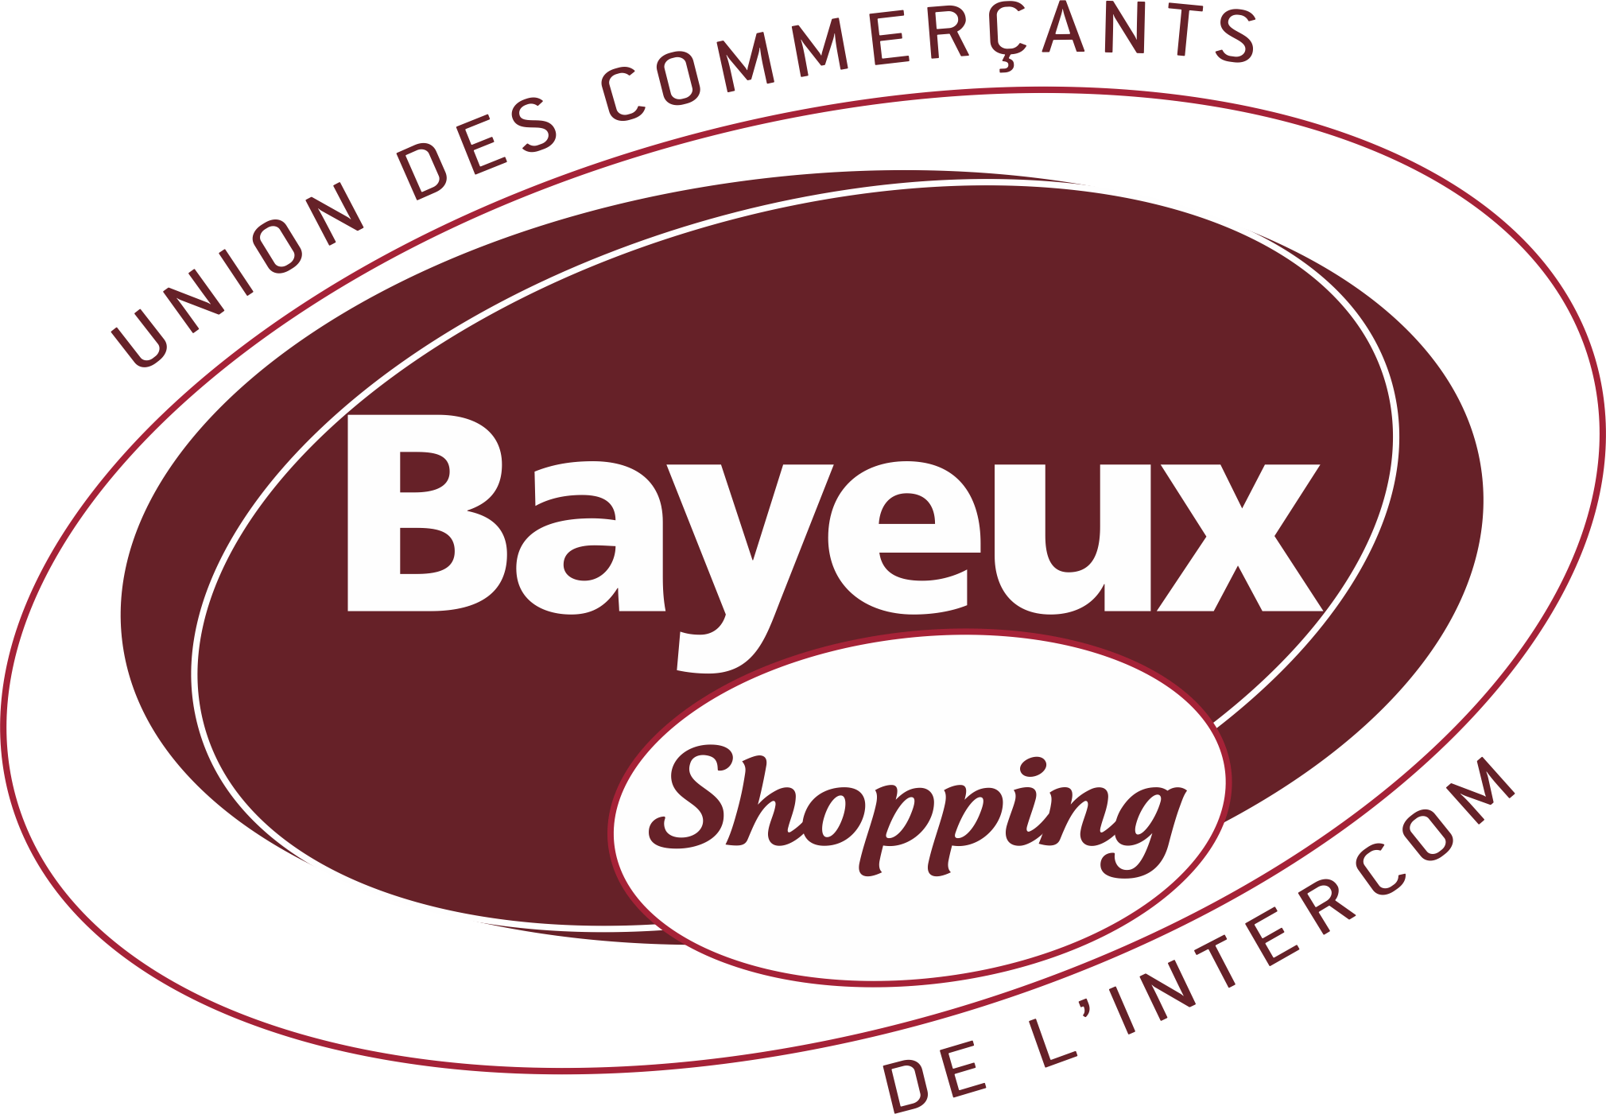

**Pour plus de renseignements au 02 31 21 14 75.**

**ATTENTION :**

**CETTE LISTE EVOLUE À TOUT MOMENT.**

**RDV SUR NOTRE SITE**

**BAYEUX SHOPPING.FR**